**الواجب الاول**

تم جمع نتائج 15 طفل في العاشرة من العمر في 6 اختبارات فرعية لاختبار WISC (الدرجات من 0 الى 5).حيث كانت المتغيرات الملحوظة هي: PUZ (تجميع الاشياء). CUB (مكعب ROHS)، CAL (الحساب الذهني)،MEM (الذاكرة الفورية للأرقام)، COM (فهم الجمل) ، VOC (المفردات) حيث كان البرتوكول المرصود كمايلي:

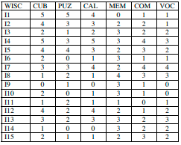

قم بدراسة جدول البيانات بطريقة التحليل العاملي للمركبات الاساسية

**المطلوب:**

1. **حلل مجموع النتائج تحليلا دقيقا ؟**
2. **قم بتصنيف الافراد في مجموعات مناسبة ؟**